**在院外可使用直接使用UpToDate了！還有App喔！**

2017起，本院UpToDate升級為[UpToDate Anywhere](http://libs5.vghtpe.gov.tw/cgi-bin/smartweaver/swlink.cgi?o=der&p=/smartweaver/jslogin.htm&i=wswjs.htm&clotho=0&w=frame_db.htm&h=frame_dbh.htm&gs=sDB000000060.id" \t "_blank)，不僅可在院外使用，還有App喔！

[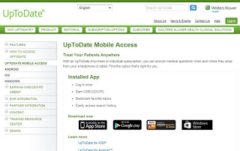](http://2.bp.blogspot.com/-CiZUjy-_4oM/VekOSa2d8QI/AAAAAAAAGEI/LmymN-dl588/s1600/UTDA.JPG)

[UpToDate](http://libs5.vghtpe.gov.tw/cgi-bin/smartweaver/swlink.cgi?o=der&p=/smartweaver/jslogin.htm&i=wswjs.htm&clotho=0&w=frame_db.htm&h=frame_dbh.htm&gs=sDB000000060.id)（實證醫學評論資料庫），包含10,500+筆一般內科等23個專科主題、藥物資料庫和藥物相互作用的工具（與 Lexicomp合作）、近1,500筆針對病患所撰寫的醫療主題；28,000+張的圖片；以及400,000+則參考資料與引用內容。

**請先註冊UpToDate個人帳號，再登入UpToDate App**

**註冊帳號**

1. 請於院內登入圖書館[電子資源整合系統](http://leris.cth.org.tw/leris/user/index.php" \t "_blank)--資料庫—字母U--UpToDate 。
2. 按一下首頁螢幕右上角的"Login / Register"連結。
3. 填寫註冊頁面的個人資訊後，按一下"Submit Registration"完成註冊（如果您已有UpToDate帳號，請使用現有帳號登入）。
4. 註冊完成後，您將會收到一封UpToDate確認郵件，以及下載App的指示。

* 提醒您：使用者名稱與密碼不能相同；使用者名稱必須為6-50個字元且可包含數字和特殊字元，密碼必須為8-24個字元且包含至少1個大寫字母和1個數字或特殊字元（.-\_@#$\*!()+=）；美國以外的地區不需填寫ZIP/Postal Code。

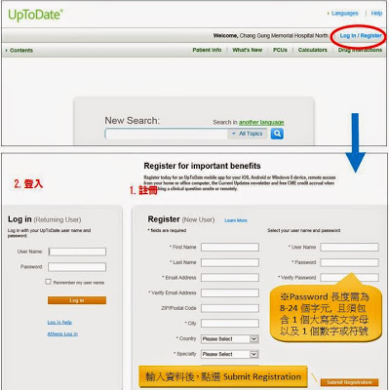

**登入App**

1. 在您的行動載具中的App商店搜尋"UpToDate"。
2. 下載完成後，開啟UpToDate App。
3. 使用您已註冊的帳號密碼登入（您只需要登入一次，App會記住您的帳號與密碼）。

**App載點**

* For iOS: <http://bit.ly/utdaios>
* For Andriod: <http://bit.ly/utdaand>
* For Windows Phone: <http://bit.ly/utdawin>
* For Amazon appstore: <http://bit.ly/utdaamz>

**院外不須更改proxy直接使用網站（要先註冊帳號）**

1. 請先從**院內**電腦登入UpToDate ，並按一下螢幕右上角的Login連結，輸入您的帳號密碼登入，即可於院外隨時登入使用（路徑：可登入圖書館[電子資源整合系統](http://leris.cth.org.tw/leris/user/index.php" \t "_blank)--資料庫--找到UpToDate ，再輸入帳密使用）。
2. 每90天需重新於院內電腦驗證是否為耕莘醫院在職員工。

**帳號期限**

1. 為了維持不間斷登入UpToDate ，您必須每90天重新驗證是否為耕莘醫院在職員工。
2. 請於院內登入圖書館[電子資源整合系統](http://leris.cth.org.tw/leris/user/index.php" \t "_blank)--資料庫--點選UpToDate 並Login，以完成驗證。

* 應用程式推送通知及電子郵件訊息將在第80天通知您：需要重新完成認證；若您沒有完成認證，您在第90天將收到第二次提示。
* 若您沒有在第90天前重新認證，您將會喪失行動裝置以及遠端登入權限；如要恢復使用權限，請重新完成上述認證程序。

**管理帳號**

* 請先在電腦登入自己的帳號，並點選右上角「My Account」，可修改Email Address、User name & Password、換取CME/CE/CPD證書、管理行動裝置等功能。
* 同一個帳號，最多可登入2個行動載具；若要登入第3個行動載具（例如：換新手機），請先到「My Account」的「Manage My Devices」移除其中一個帳號，即可登入另一個行動載具。